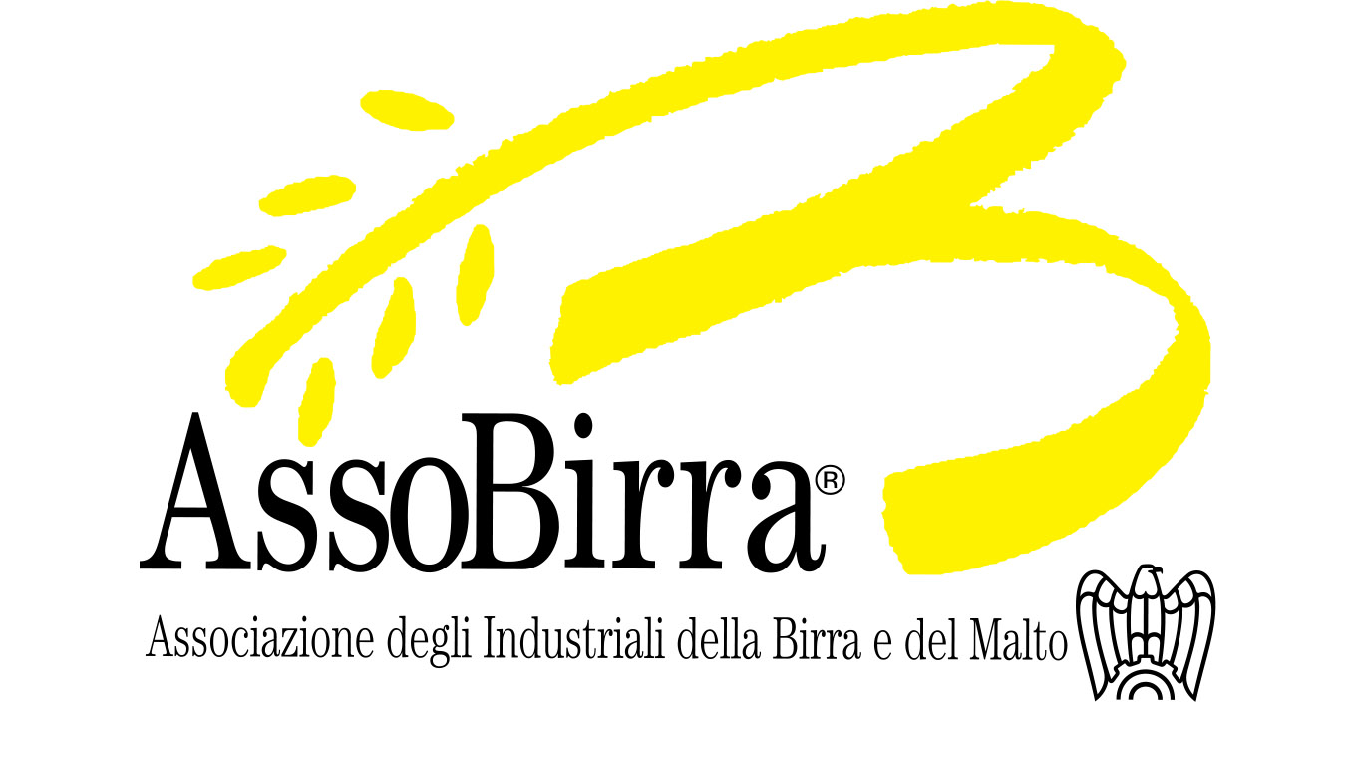

ASSOBIRRA PORTA LA “GUIDA ALL’EXPORT DELLA BIRRA” A BEER ATTRACTION
Un incontro per presentare, alla Fiera di Rimini, la Guida – strumento utile per le aziende italiane del settore birrario che vogliono esportare - e per parlare del “lato rosa della birra”: un fenomeno che vede le nostre connazionali al primo posto tra le europee in termini di consumi (6 su 10 bevono birra), ma che le impone come le consumatrici più moderate del Vecchio Continente (14 litri procapite/anno)

Lunedì 22 Febbraio 2016 — Arriva al Beer Attraction di Rimini la “Guida all’Export per la birra italiana”, un utile strumento lanciato da AssoBirra e pensato per i produttori nazionali di birra – soprattutto per i microbirrifici – che intendono allargare il proprio mercato puntando sulle esportazioni. La Guida, lanciata lo scorso inverno, sarà presentata a Rimini, nell’ambito di Beer Attraction, a partire dalle ore 11,00 nella hall a7c7 allo stand 67, all’interno dell’evento organizzato da Tuttopress Editrice. Del resto, proprio l’export rappresenta uno dei fiori all’occhiello di questo settore: ogni anno partono dal nostro Paese verso l’Europa e gli altri continenti circa 1.995.000 ettolitri di birra, un dato in crescita del +3,5% nel 2014 rispetto al 2013. AssoBirra, l’associazione dei produttori della Birra e del Malto, ha studiato proprio per sostenere i suoi associati, questa utile guida curata dal dott. Carlo Schizzerotto è stata realizzata col contributo di partner d’eccezione come il MISE – Ministero dello Sviluppo Economico; l’Ufficio Italiano Brevetti e Marchi (U.I.B.M.) per la tutela della proprietà industriale; SACE per i servizi assicurativo-finanziari a sostegno dell’export e dell’internazionalizzazione; Easyfrontier per le pratiche doganali; il Centro di Eccellenza per la Ricerca sulla Birra (C.E.R.B.) per quanto riguarda le analisi per l’export; il Brewers of Europe per conoscere i livelli delle accise e dell’IVA nei vari Paesi comunitari; l’Agenzia I.C.E. e la sua rete di uffici in tutti i Paesi del mondo; Banco Popolare per i pagamenti internazionali; l’Avv. Alessandro Artom per la supervisione degli aspetti tecnici e legali degli argomenti trattati.

La guida, da un lato, punta ad analizzare le principali problematiche legate all’esportazione, permettendo una visione d’insieme delle informazioni necessarie e degli strumenti a disposizione per competere con successo nei mercati internazionali; dall’altra parte, punta a creare un desk di esperti nelle varie aree d’interesse, in grado di fornire il supporto necessario alle aziende per avviare o portare avanti con successo il processo d’internazionalizzazione dell’impresa.

Ma quali sono i Paesi dove viene maggiormente esportata la nostra birra? L’Europa resta il principale destinatario dei nostri prodotti birrari: 1,67 milioni di ettolitri sono andati proprio lì (pari al 76,2% del totale esportato, ossia 8 punti percentuali in più rispetto al 2013). Nel vecchio continente la Gran Bretagna (oltre 1 milione di ettolitri) batte Paesi Bassi (115mila ettolitri), Francia (90mila) e Germania (33mila), fra le mete dove esportiamo maggiormente. Guardando fuori dai confini UE, invece, meglio gli USA (162mila ettolitri esportati) dell’Australia (oltre 40mila).

“Siamo molto soddisfatti del successo che ha riscosso la prima edizione della nostra Guida all’export, tanto che nei prossimi mesi – presumibilmente ad aprile – dovremmo lanciare la nuova edizione alla quale stiamo lavorando e che vedrà il coinvolgimenti di altri nuovi partner” ha dichiarato Filippo Terzaghi, Direttore di AssoBirra. “Questa semplice ma utilissima guida rappresenta un modo concreto per ribadire il supporto di AssoBirra ai produttori, che sono costretti ormai da 10 anni a confrontarsi con un mercato interno sostanzialmente piatto e che quindi vedono proprio nelle esportazioni una importante occasione di business”.

Per comprendere meglio l’importanza sempre crescente che le esportazioni stanno ricoprendo nel settore birrario può essere utile guardare al conto delle partite correnti della birra nel nostro Paese. I dati parlano di un segno pesantemente negativo, dovuto soprattutto a importazioni che si attestano su valori tre volte più grandi di quelli dell’export: oggi siamo a 6.203.000 ettolitri importati (-0,2% rispetto al 2013 e +0,8% sul 2012). “Questo andamento - commenta Filippo Terzaghi, Direttore AssoBirra - è risultato anche dell’eccessiva pressione fiscale (le accise sulla birra sono cresciute del +30% in 15 mesi, portandoci ad essere uno dei Paesi europei con la più alta pressione fiscale del Vecchio Continente) che ha spostato i consumi interni verso prodotti a basso prezzo, attirando così le importazioni da altri Paesi comunitari i quali, grazie al principio del “mutuo riconoscimento”, hanno vantaggi competitivi in termini di pressione fiscale ridotta rispetto ai prodotti nazionali. Con il consumo pro-capite di birra più basso d’Europa (29,2) e con la scelta da parte del consumatore di prodotti a minor prezzo, con conseguente minore redditività per i produttori schiacciati, anche a fronte di una fortissima pressione promozionale (44% contro il 28,5% medio dei prodotti di largo consumo) è inevitabile che i produttori di casa nostra siano obbligati a guardare fuori dai nostri confini. Per sostenere l’espansione della birra italiana nei mercati internazionali, AssoBirra ha chiesto la collaborazione di partner esperti nelle tematiche dell’internazionalizzazione per dare più forza alle aziende del settore in questa delicatissima fase”.

Questa guida, infine, rappresenta un importante strumento per far fronte alle problematiche che i produttori si trovano a dover affrontare nell'esportare dovute alla mancata telematizazione del D.A.S., elemento che fa perdere ulteriori punti competitivi. La mancata telematizzazione del D.A.S. ha generato infatti uno svantaggio competitivo per i microbirrifici entro i 10.000 hl che pagano accisa secondo il regime semplificato. Il microbirrificio in regime semplificato paga l’accisa sul mosto di birra e non sul prodotto finito ed è chiamato a seguire un processo che impone al produttore che esporta una serie di passaggi con l’Ufficio delle Dogane, elementi che concorrono a innalzare il prezzo del prodotto minando la competitività sui mercati internazionali: un 15% di scarto medio tra mosto, su cui viene calcolata l’accisa, e prodotto finito, che viene effettivamente venduto. Alla fine di questo processo, l’accisa viene pagata dal produttore ancora prima di trovare un compratore, generando quindi un’esposizione finanziaria del produttore. In caso di destino intracomunitario della merce, inoltre, bisogna aggiungere il deposito cauzionale oltre al pagamento dell’accisa nel paese di destino. La birra in questo caso è gravata dall’accisa tre volte. In caso di destino extra comunitario della merce solo due volte. C’è anche da considerare il fatto che, nel caso in cui la terza copia del D.A.S. timbrata dalla dogana di destino non tornasse al mittente, questo perderebbe l’accisa già pagata sul mosto ed il deposito cauzionale (spedizioni intracomunitarie). Ne risulta che per i microbirrifici italiani è più semplice esportare al di fuori dell’Unione Europea che non al suo interno. Bisogna notare come il raggiungimento dei mercati extra comunitari sia più complesso ed oneroso rispetto ai vicini mercati comunitari. Insomma, questa guida punta anche a supportare i produttori in questi difficili passaggi burocratici …

Birra: un prodotto sempre più amato dalla donne. 6 italiane su 10 la scelgono
A partire dalle 12:30, invece, il convegno proseguirà per spostare la sua attenzione sul fenomeno “Birra al femminile”, con la presentazione dell’associazione “Donne della Birra”. L’incontro, infatti, offrirà lo spunto per raccogliere le storie di Adhor - L’Associazione delle Donne Dell’Horeca, parte di Italgrob, e il ruolo delle donne all’interno del mondo della birra. Per Adhor saranno presenti Paola Giacchero e Daniela Guadalupi, mentre Elvira H.A. Ackermann presenterà l’Associazione “Le Donne della Birra” di cui è Presidente, che ha tra i suoi obiettivi la valorizzazione del ruolo delle donne nel settore birrario e un arricchimento della cultura brassicola italiana grazie proprio alla sensibilità e alle competenze tipiche di una visione complementare a quella maschile.

“Il mondo della birra italiano è sempre più ‘rosa’ – afferma Terzaghi. Basti pensare che oggi 6 donne su 10 la consumano regolarmente, mentre 20 anni fa solo 2 italiane su 10 si avvicinavano a questa bevanda. Inoltre, le donne italiane bevono birra con femminili nel moderazione (con solo 14 litri pro capite sono le ultime in Europa) e prediligono il consumo a pasto (il 43% beve birra perché si abbina bene al cibo). Ma oltre a consumarla, oggi le donne fanno sempre più parte del mondo imprenditoriale: oltre a berla insomma, la producono e la distribuiscono. Questo – conclude Terzaghi - non può che essere motivo di orgoglio per il nostro settore, che saprà sicuramente arricchirsi di un nuovo punto di vista e nuove competenze e passioni”.

Ufficio stampa AssoBirra
INC – Istituto Nazionale per la Comunicazione
Simone Silvi 06.44160881 – 347.5967201 - s.silvi@inc-comunicazione.it
Fulvio D’Andrea 06.4416081 – 334.3757384 - f.dandrea@inc-comunicazione.it

